- DOCUMENTACION MODULO DispensacionESM

El modulo de Formulacion Externa, se realizo, siguiendo los requerimientos del Proyecto de Mi Defensa
- Las tablas asociadas al modulo usan como prefijo esm.
- Parametrizacion del modulo: Se debe correr los siguientes Scripts:
SVP_DispensacionMedicamentosESM..sql
SVAdicion_Formulacion.sql
SV_2011-02-25_Cambios_Dispensacio_ESM.sql
- Otorgar permisos al usuario: el permito para el Usuario se realiza en las tablas
userpermisos_DispensacionESM
esm_menu_dispensacion; Esta tabla permite visualizar el menu de dispensacion para las ESM
- Este modulo contiene un menu con las siguientes opciones:
Si se ha otorgado el permiso al usuario en las tabla de formulacion externa se visualiza el menu del modulo de dispensacion ESM
Formulacion Medicamentos
Menu normal
Buscar -Dispensar Formulas
Tickets de Dispensacion: permite consultar e imprimir los tickets de las formulas
ya dispensadas tanto para Dispensacion normal de duana de las
formulas externas y la Dispensacion ESM
Si se ha otorgado el permiso al usuario en las tabla esm_menu_dispensacion
al menu de dispensacion se adicionan las siguientes opciones:
Formulacion Externa ESM
Buscar-Dispensar Formulas ESM

- se debe parametrizar las siguientes variables;
dias_pendientes ; dias para los medicamentos que han quedado pendientes, esto define como se debe facturar
ESM_PorcentajeIntermediacion: porcentaje de intermediacion para la factura de los medicamentos.
dispensacion_dias_ultima_entrega; dias anteriores al despacho de los medicamentos de las formulas para un paciente, con este dia parametrizado se realizan los confrontados
ESM_TiempoMaxEntregaPendientes: dias maximos para la entrega de los pendientes
Cada una de las variables es Global ,es decir, son variables del sistema
Lo siguente es una variable de modulo
documento_dispensacion_$empresa_$bodega : variable de modulo que permite realizar el movimiento de dispensacio $empresa es el id de la empresa a la cual le pertenece el documento, y $bodega es el id de la bodega que pertenece a la empresa
la siguiente es una variable del modulo adminFarmacia la cual me indica los dias de vencimiento de un producto
Modulo :AdminFarmacia
variable :dias_vencimiento_product_bodega_farmacia_$farmacia
$farmacia es el identificador de la empresa
6. El modulo utiliza la clase DispensacionMedicamento
- Funciones del modulo:
Este modulo permite realizar la dispensacion de las formulas , permite realizar la
la formulas desde el modulo para ambos casos, el modulo utiliza la clase
DispensacionMedicamentos donde se realiza el movimiento de lo dispensado
el modulo realiza las siguientes validaciones
Dispensacion Normal (Formulacion Externa)
- Vigencia de la Formula
- Medicamentos confrontados
Dispensacion Esm (Formulacion Externa)
- Tope de la Esm la cual realiza la formula y dispensa
- Formulas vencidas
- Medicamentos entegados de acuerdo una fecha de ultima entrega (confrontados)
2. Modelo de Datos

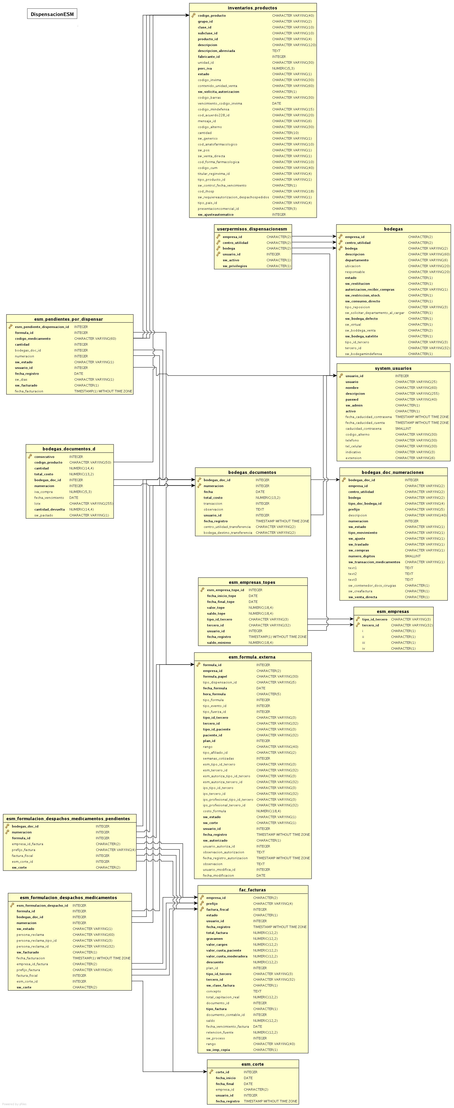

NOMBRE |  | Modelo DispensacionESM |  |  | FECHA | 28 | 2 | 2011
MODULO |  | FormulacionExternaESM
AUTOR |  | Sandra V Pantoja
MER
ARCHIVO | DispensacionESM.jpg |  | UBICACION | app_modules/DispensacionESM/documentacion

